ЭТА МАЛЕНЬКАЯ ЖИЗНЬ…
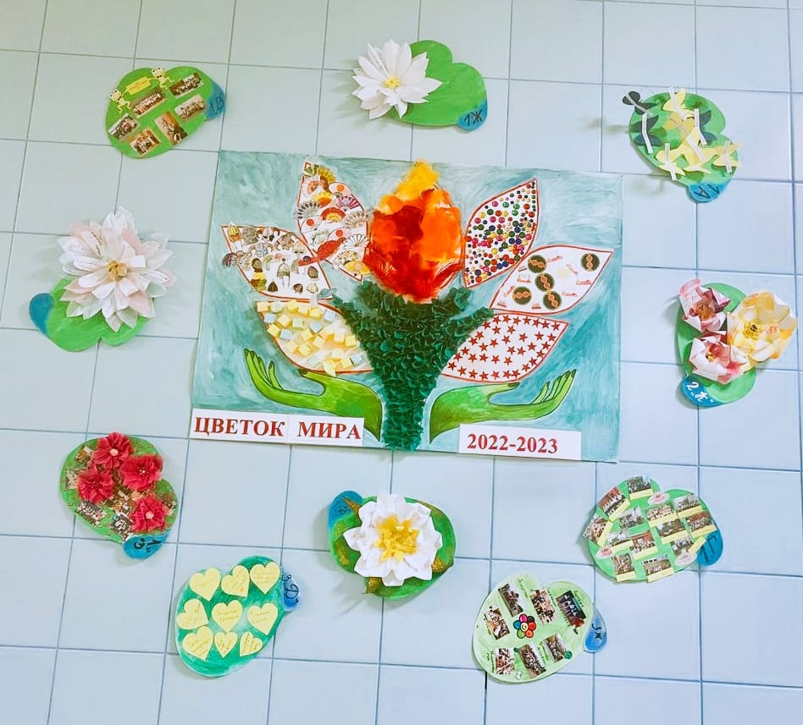
Начальная школа – один из первых осознанных этапов в жизни людей. Наверное, нет ни одного человека на свете, кто не помнил бы свои первые школьные шаги, то состояние души, с которым отправился первого сентября в первый класс. Очень хочется, чтобы в воспоминаниях души от того времени осталось побольше ярких, добрых, жизнеутверждающих оттенков, полутонов и красок.
Начальная школа будет всегда той самой, отправной точкой в будущее человека. Нам, педагогам школы, важно какое будущее ждет наших воспитанников, поскольку мы причастны к становлению этой точки отсчета, к старту развития, формированию личности, её познавательной и воспитательной сфер.
Нам кажется, что наша начальная школа уникальна.
Дети и педагоги школы ежегодно выбирают путем голосования «Слово года», и затем в течении всего учебного года оно живет с нами. Сегодня мы хотим поделиться с читателями с историей маленькой жизни 2022-2023, да именно так мы называем наш учебный год. В этот год, как всегда, дети и взрослые предлагали много разных прекрасных слов с интересными к ним пояснениями. Путем голосования победителем среди детей стало слово «Цветок», среди педагогов - «Мир». В итоге у нас получился «Цветок Мира».
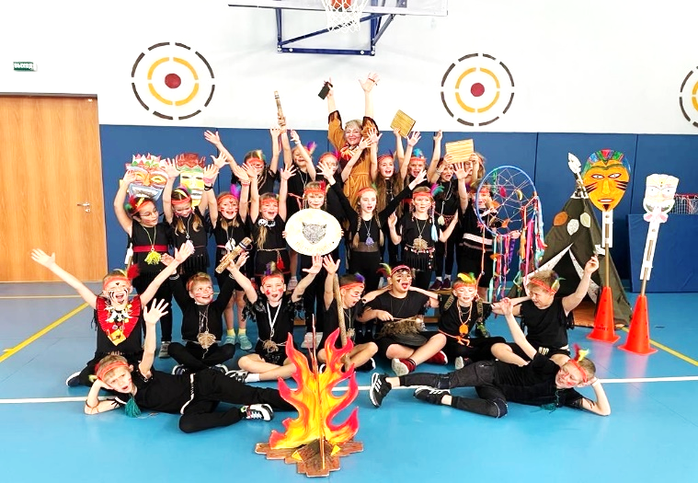
И вот начался год… В нашей начальной школе можно выделить семь основных событий (День рождения начальной школы, Новогодний праздник, День Защитника Отечества и Международный Женский День, марафон проектно-исследовательских работ «Экспериментариум», День Победы и Итоговая ассамблея). Инициативная группы детей и педагогов (группы по параллелям), предложили несколько сценариев проведения событий. Большинство проголосовала за сценарий, в котором были выделены важные периоды мирового устройства (Древний мир, Мир волшебства, Средневековье, История Нового времени и Новейшая история).
Первое событие – День рождения начальной школы проходит в конце октября. Активной группой был придуман сценарий спортивно-музыкального праздника «Древний мир». Каждый класс активно к нему готовился, изучал отличительные черты данного временного отрезка, выбирал название для своего племени, рисовал свой тотем, придумывал свой музыкальные подарок – танец. Участников ждал увлекательное и яркое погружение в Древний мир.
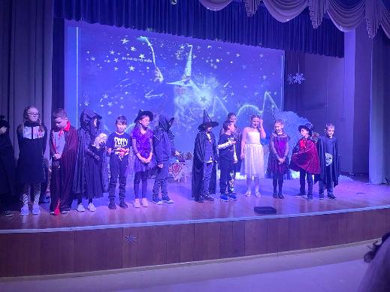
Второе традиционное событие связано с праздником «Новый год». Ребята с удовольствием включились в реализацию плана «Новогоднего серпантина». Всем предстояло окунуться в мир волшебства. Ученики, педагоги и родители подготовили украшения для классных кабинетов, коридоров школы и главной большой ёлки на первом этаже, в стиле новогодних празднеств разных эпох, поучаствовали в конкурсах чтецов и концерте новогодних песен. Новогодние приготовления завершились общей волшебной сказкой.
По авторскому сценарию была поставлена мини сказка про девочку Кристаллину, которая растеряла свои кристаллы для новогоднего пирога. Кристаллина попросила ребят отправиться на их поиски при помощи снежинок, на которых были указаны маршруты. Пройдя увлекательный квест, ученики добыли волшебные предметы (живую и мертвую вода, волшебную палочку, наливное яблочко и волшебную книгу). Таким образом, Кристаллина смогла вернуть кристаллы и украсить новогодний пирог, было сделано всё, чтобы Новый год пришел в каждый дом.
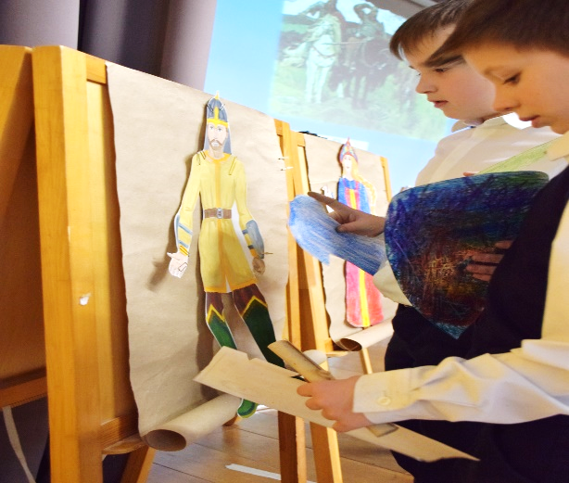
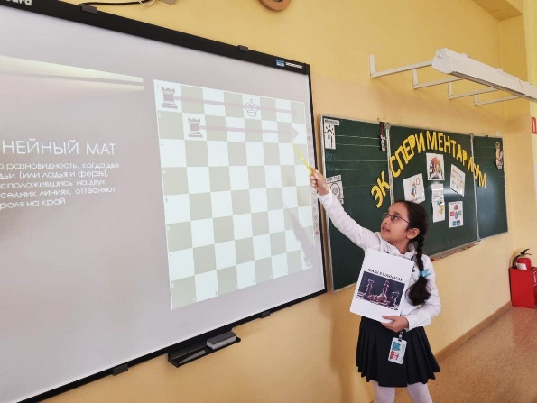
День Защитника Отечества и Международный Женский День были объединены в одно большое историческое событие – «Историкон», которое было посвящено эпохе Средневековья. Подготовка к этому фестивалю была серьезная. Каждую неделю ребята знакомились с парой исторических персонажей: богатырями и девицами, рыцарями и прекрасными дамами, самураями и японскими женщинами, мушкетерами и госпожами. Школьники изучали кодекс чести того времени, узнавали, как люди выглядели, во что одевались, чем были заняты и увлечены. В завершении исторического путешествия ребята приняли участие в квизе «Историкон», где продемонстрировали полученные знания и составили кодекс чести учеников начальной школы.
Весной по традиции ученики начальной школы представляют свои проектные и исследовательские работы на марафоне «Экспериментариум». На свете так много всего интересного! Младшие школьники на внеурочных занятиях по проектной деятельности знакомятся с тем, как выполнить проектно-исследовательскую работу, тренируются, создавая мини проекты, после этого выбирают интересную для них тему и работают над ней индивидуально или в группе под руководством педагогов при поддержке родителей.
В 2022-2023 учебном году после открытия марафона ребята разделились на группы, где представляли свои проекты. Интересы детей разнообразны, охватывают разные сферы жизни:
- наши увлечения (шахматы, паркур, вязание, фигурное катание, мультипликация, радио, история развития космоса, лыжный спорт, гимнастика и многое другое);
- наши вопросы (Откуда появились деньги?, Почему крокодил плачет?, Шоколад- вред или польза?, Почему осенью листья на деревьях желтеют и опадают, а на комнатных растениях нет?, Зачем нужны пчёлы?, Кто красит листья в зелёный цвет?, Кто проживает на дне океана?);
- природа (формикарий, кактусы, ракушки, рептилии, попугаи, снежный барс или ирбис, богомол, дельфины);
- техника и строительство (авиация, космос, перископ, Останкинская телебашня, чудеса магнита, Москва стремится ввысь);
- история (святые источники, великая пирамида фараона Хеопса, история одного прихода (храм Воскресения Словущего);
- экология и здоровье (пластик: пути экологичного использования, ортодонтические аппараты, исправление прикуса, рациональное питание по принципу тарелки, влияние запуска гелиевых шаров на окружающую среду);
- групповые проекты на интересующие детей темы: «Какая должна быть школьная форма», «Здравствуй, Баба Яга», «Сладкая орфография».
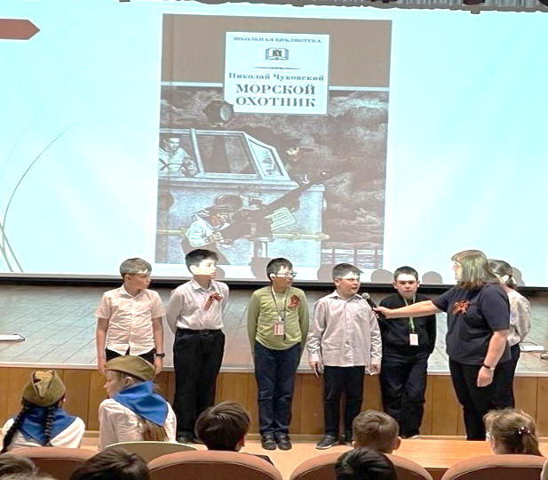
На апрельских каникулах ребята готовились к литературной викторине, посвященной Дню Победы. Они читали художественные произведения о подвигах во время Великой Отечественной войны (Николай Чуковский «Морской охотник» и Вера Карасёва «Кирюшка»). По сценарию этой викторины класс выбирает шестерку игроков, капитана и команду болельщиков. Название команды придумывают в соответствии с прочитанными произведениями, продумывают внешние атрибуты, элементы костюма.
Это событие было проведено в формате интеллектуальной игры, которая оценивалась жюри. Итог игры — это сумма баллов, заработанная игроками, капитанами и болельщиками. Игра сопровождалась музыкальным оформлением, а в завершении ребята спели песню «День Победы».
Эти и многие другие события наполнили учебный год, сделали его ярким и запоминающимся.
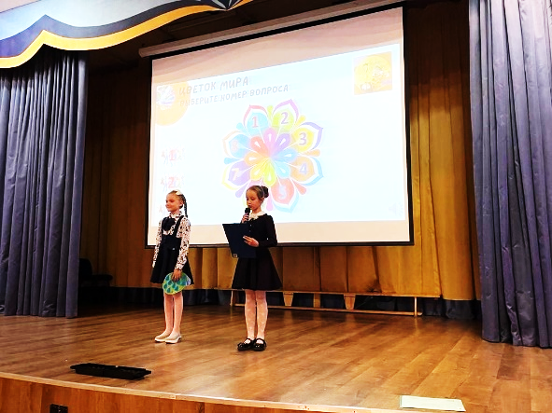
Пора подводить итоги на главной ассамблее года. Ребята в каждом классе обсуждали результаты учебного года, оформляли свой зеленый листок для общего цветка мира.
На ассамблее ребята отгадывали загадки интерактивной викторины. Каждый класс делился тем, как прошёл год, какие были ожидания, как дети выросли и изменились за это время, что получилось и над чем ещё надо поработать.
В конце года у нас получился Цветок Мира начальной школы 2022-2023, окруженный яркими листьями с ассамблеи. Каждый лепесток нашего цветка Мира отражает определенное событие года, по завершению которого каждый класс получал фишку-символ и приклеивал на лепесток события.
Учебный год 2022-2023 был таким же красочным, необычным и познавательным, как и наш Цветок Мира. Продолжение следует! До новых встреч с начальной школой «Эврика-Омега» ГБОУ Школа № 1547.

КРАШЕНИННИКОВА Ольга Вячеславовна, старший методист
АБРАМЯН Людмила Арамаисовна, педагог-психолог
ИГНАТОВА Юлия Александровна, учитель-логопед
АШУРОВА Дарья Рустамовна, учитель английского языка

